Spiró György

A legsúlyosabb kórokozó

Kentaurbeszéd

Kétezer évvel ezelőtt járvány esetén Rómában a betegeket a rómaiak, a görögök és általában a többistenhívők mindenféle hatástalan vagy kártékony gyógyszerrel ellátva, alaposan elkülönítve magukra hagyták. A zsidók és a keresztények, akik akkor még azonos csoportnak számítottak mind az idegenek szemében, mind a saját szempontjukból, a betegeknek nem adtak gyógyszert, viszont nem is különítették el, etették –itatták–ápolták őket. A nem zsidók közül azok is meghaltak, akik fel tudtak volna épülni, a zsidók és a keresztények közül azonban, aki képes volt életben maradni, az meg is maradt. Minden egyes nagy járvány után a zsidók és a keresztények aránya a lakosságban alaposan megnőtt. Sok volt a járvány, ezért a kereszténység két és fél évszázad alatt államvallássá lett a Római Birodalomban. Aránylag egyszerű a történelem, ha tudjuk, mi mozgatja valójában. A zsidók és a keresztények a korszakban lehetséges legracionálisabb megoldást választották: rábízták az Örökkévalóra (a Gondviselésre). Nem döntöttek emberi szempontok szerint életről és halálról, úgy érezték, erre nincsenek feljogosítva, és sejtették, hogy az emberi mérlegelés támadható, mert elfogult. Néró császár bizonyára kihirdethette volna, hogy a zsidók okozták a járványt, és emiatt ki kell őket irtani. Termékeny ötlet, lettek is ebből hatalmas mészárlások a középkorban. De Néró megelégedett azzal, hogy a római piacon véletlenül kitört tűzvészt kente a zsidókra (akiken a keresztényeket is értette). Keresztre is feszítettek emiatt sok ezer zsidót, azt mondják, ekkor ölték meg Pétert is. A hagyomány később Nérót okolta a tűzvészért, pedig nem tartózkodott Rómában azon a héten. Ilyen a történelmi igazságszolgáltatás. Nérónak és a többi császárnak nem jutott eszébe, hogy a Földközi-tenger medencéjének kereskedését korlátozzák, noha pontosan tudták, hogy a járvány emberről emberre terjed, és a hajókon szállított áruk is behozzák. Tisztában voltak vele, hogy a kereskedelem akadályozása nagyobb zavart okoz a birodalomban, mint egy mégoly súlyos járvány, mellékesen pedig több emberéletet is követelne. A kereskedelmet még a zsidó háború sem zavarta meg (i.sz. 66–70), noha 2 és fél millió zsidót mészároltak le e négy év alatt. A megmaradt zsidók úgy kereskedtek tovább Rómával, mintha mi sem történt volna. Amit mi csinálunk, az a többistenhívő és a zsidó–keresztény eljárás keresztezése, és egyáltalán nem racionális. Beletörődünk, hogy az általunk egyéb funkciók teljesítésére feljogosított politikusok döntsenek az életről és a halálról is, holott az ilyen döntés nem gazdasági jellegű, mert az élet mindenek felett áll. Kivéve a modern társadalmakban, ahol minden egyéb fontosabb, mint az egyes ember. Az egészségügy lenne alkalmas a megfelelő döntések meghozatalára, de miután nagy pénzekről van szó, és az egészségügyet mindenütt elhanyagolják, ki van szolgáltatva az összes többi szempontnak. Ahhoz hatalmas forradalmak kellenek, hogy az egyes ember életének szentségét ismét megerősítsék egy-másfél nemzedék időtartamára. A bibliai negyven év elmúltán azonban minden előző tapasztalat elvész, és kezdődik újra az embertelen hülyeség uralgása. Nem láthatatlan az ellenség, mikroszkóp és szakember kell hozzá, semmi más. A virológusok pontosan látják ezt az ellenséget. Aki láthatatlan ellenségről beszél, az szándékosan ködösít, vagyis gazember. A karantén szükségmegoldás, és kétséges a hatékonysága. Jártam Krétán a leprások szigetén, még állnak a házak, ahol a XX. század közepéig vegetáltak. Volt olyan ember, aki évtizedekig élt erre a szigetre száműzve, holott rég nem volt fertőző.
A legtöbbször Camus regényét, „A pestis”-t idézik mostanában, pedig van egy megrázóbb mű, aránylag rövid elbeszélő költemény, a lengyel Juliusz Słowacki írta 1837-ben, magyar címe: „A pestisesek apja” (Ojciec zadżumionych). Egyiptom és Palesztina között létezett az a karantén, amely ezt a páratlanul kegyetlen remekművet, a legelső egzisztencialista alapművet ihlette. Magyarra Jékely Zoltán fordította. A század kórokozója az ember. Szophoklész írta: „Nincs az embernél szörnyűségesebb.” Ez ugyanis az egyik lehetséges – szerintem a valódi – értelme annak, amit magyarul úgy szoktak idézni: „Nincs az embernél csodálatosabb.” A többi évszázadnak és évezrednek is az ember a legsúlyosabb kórokozója. Negyven év elég, hogy ezt is elfelejtsék, ha ugyan nem felejtik el már négy-öt év múlva. Az emberi világ pedig válságról válságra fog vergődni, amíg meg nem semmisíti magát. Félreértések elkerülése végett hozzá kell tennem: az emberi hülyeségnek, feledékenységnek, tanulási képtelenségnek valószínűleg van evolúciós haszna, különben egy kicsit másmilyen emberiség alakult volna ki, mint mi vagyunk. Lehet, hogy egy okosabb emberiség már kihalt volna. A természet nem okosságot vagy bölcsességet néz, maga ilyesmiről nem tudván. A természet nem válogat. A természetnek nincs szempontja. Az emberiség a természet része, és sem jobb, sem rosszabb nem képes lenni annál, mint amilyen. Ezzel kell beérnünk, bármennyire fáj is.

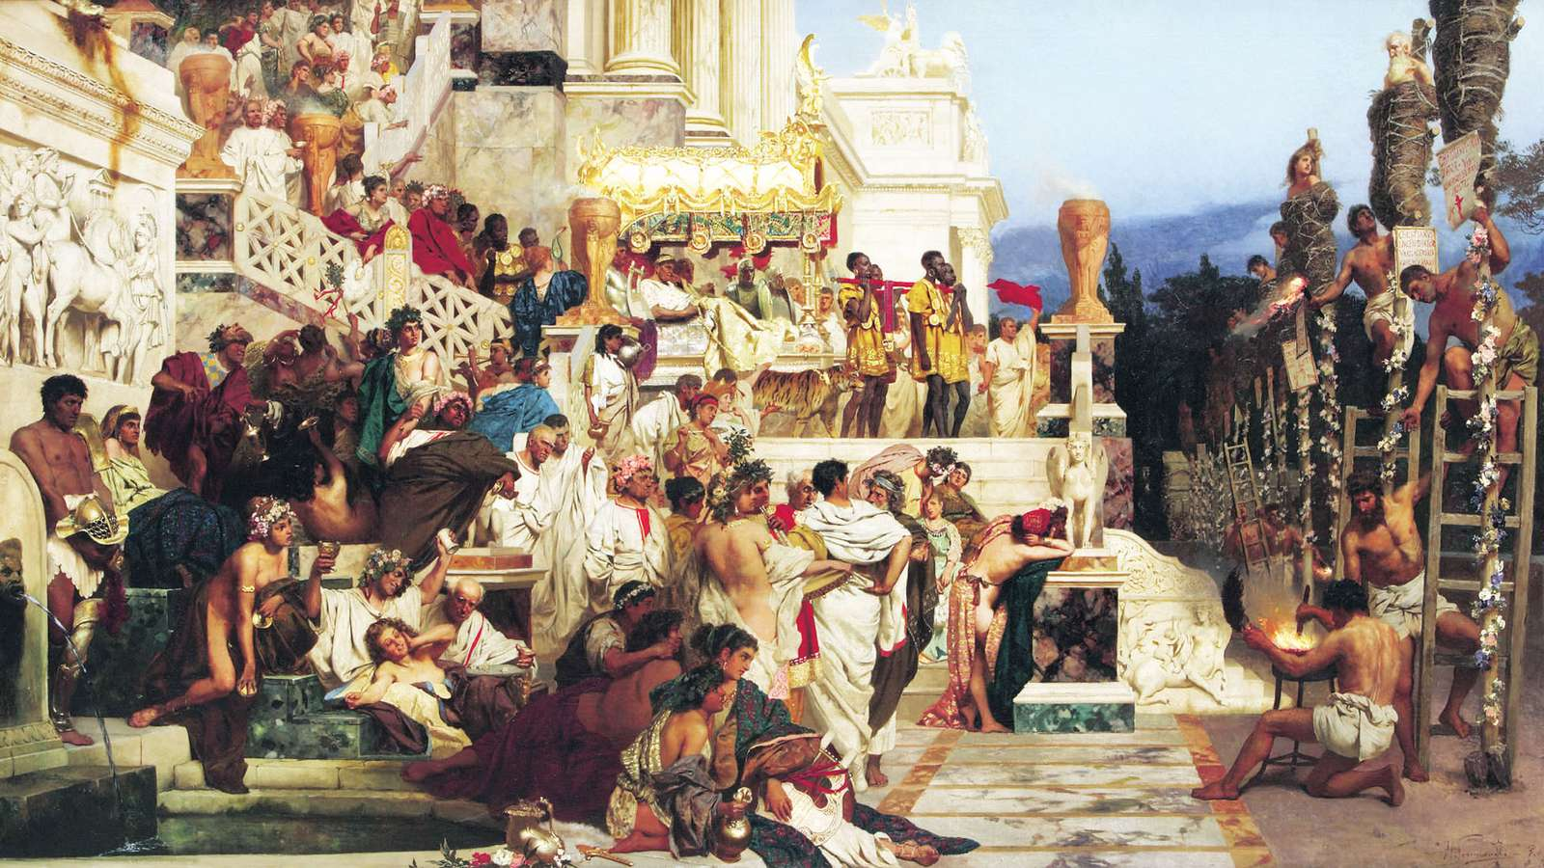
Fotó: Henryk Siemiradzki: Néró fáklyái

Megjelent: Népszava online, 2020. 04. 11.

